**CT 01** - **Validação do botão “Teste Grátis”**

**Dado** que eu acesse a página <https://smarttbot.com/>

**Quando** eu clicar na opção “Teste Grátis”

**Então** serei direcionado para a tela de cadastro.

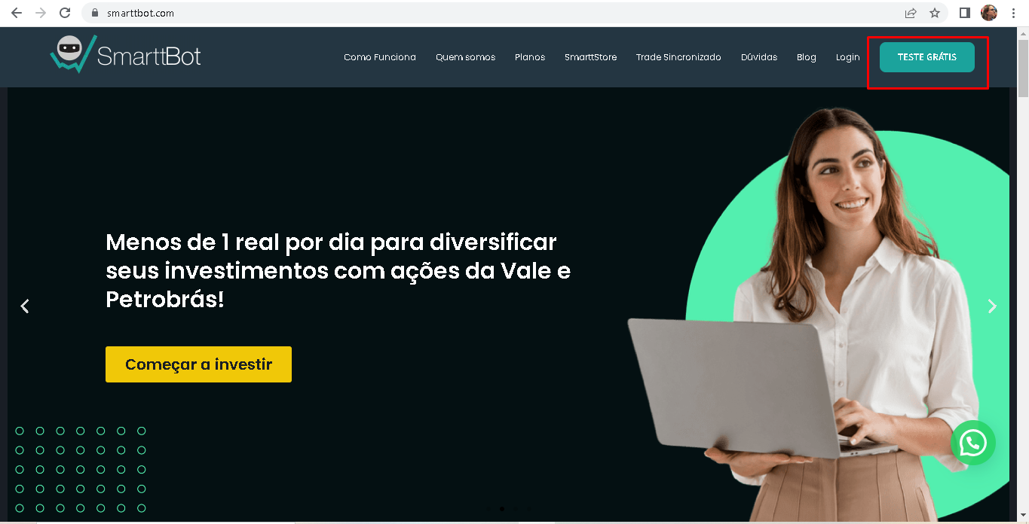

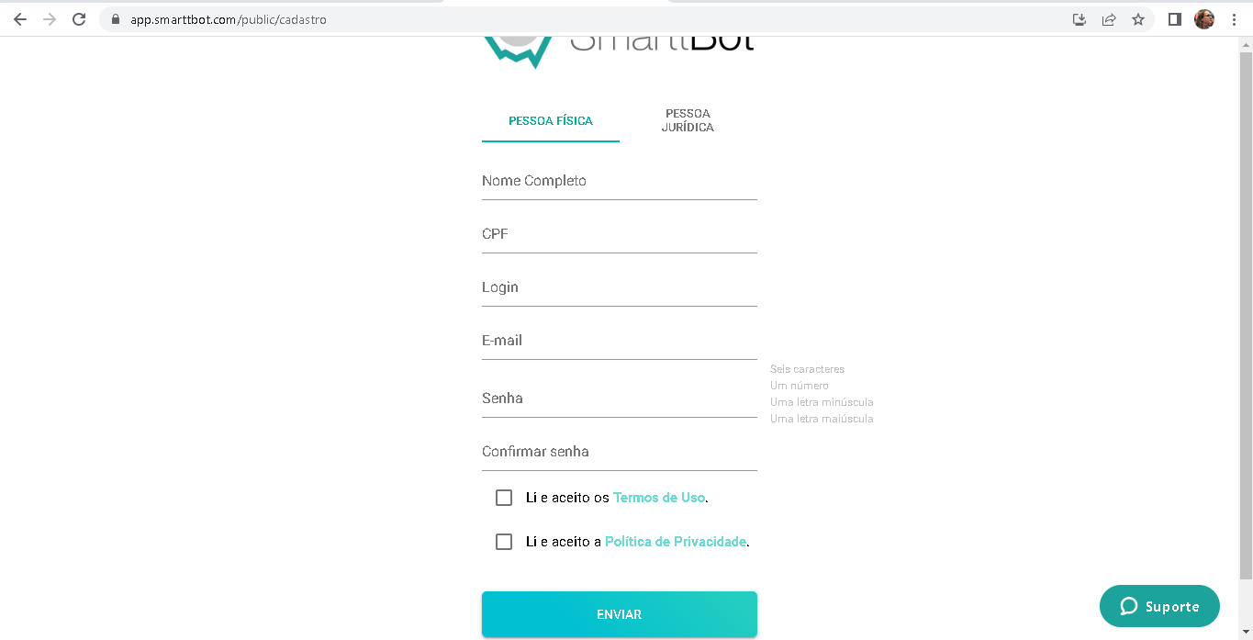

**CT 02** - **Validação do Formulário de Cadastro de Novo Usuário**

**Dado** que clique no campo “Nome Completo”

**Quando** for inserido apenas um nome

**Então** deve aparecer a mensagem de erro “Nome inválido”

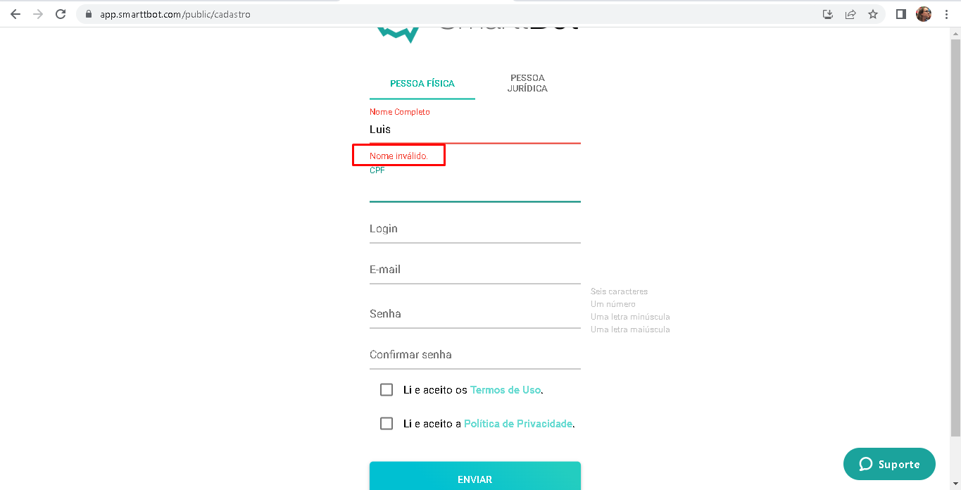

**CT 03** - **Validando mensagem no campo “Nome Completo”**

**Dado** que clique no campo “Nome Completo”

**Quando** inserir números

**Então** deve aparecer a mensagem de erro “Nome inválido”

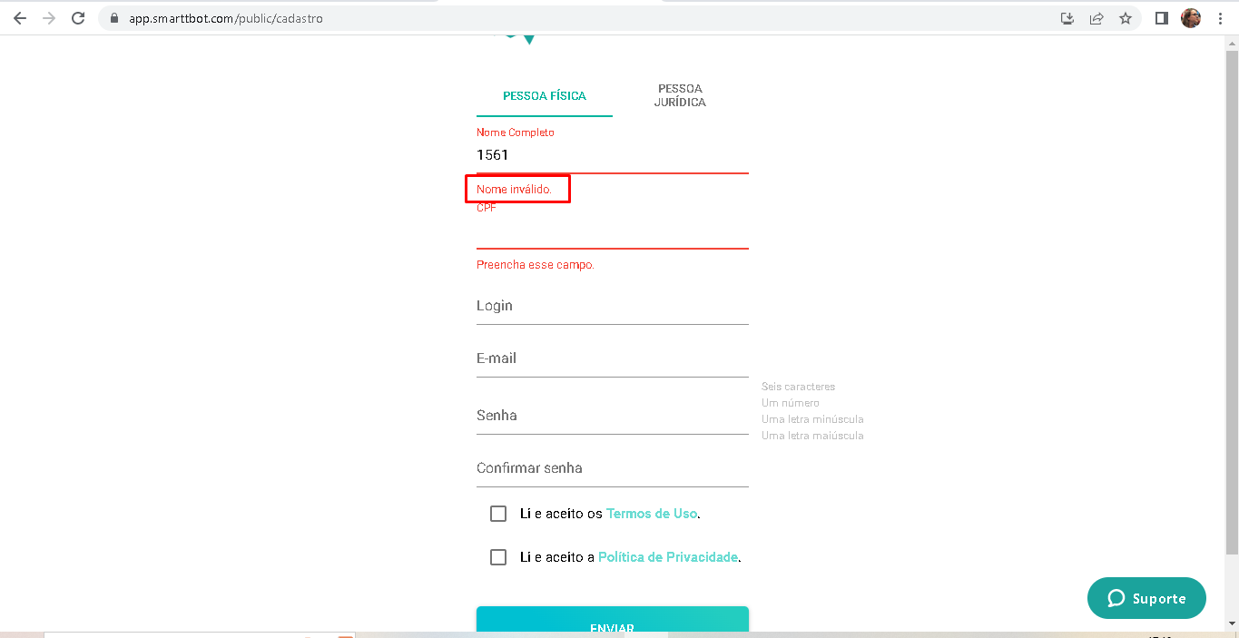

**CT 04** - **Validando mensagens no campo “Nome Completo”**

**Dado** que clique no campo “Nome Completo”

**Quando** for inserido caracteres especiais

**Então** deve aparecer a mensagem de erro “Nome inválido”

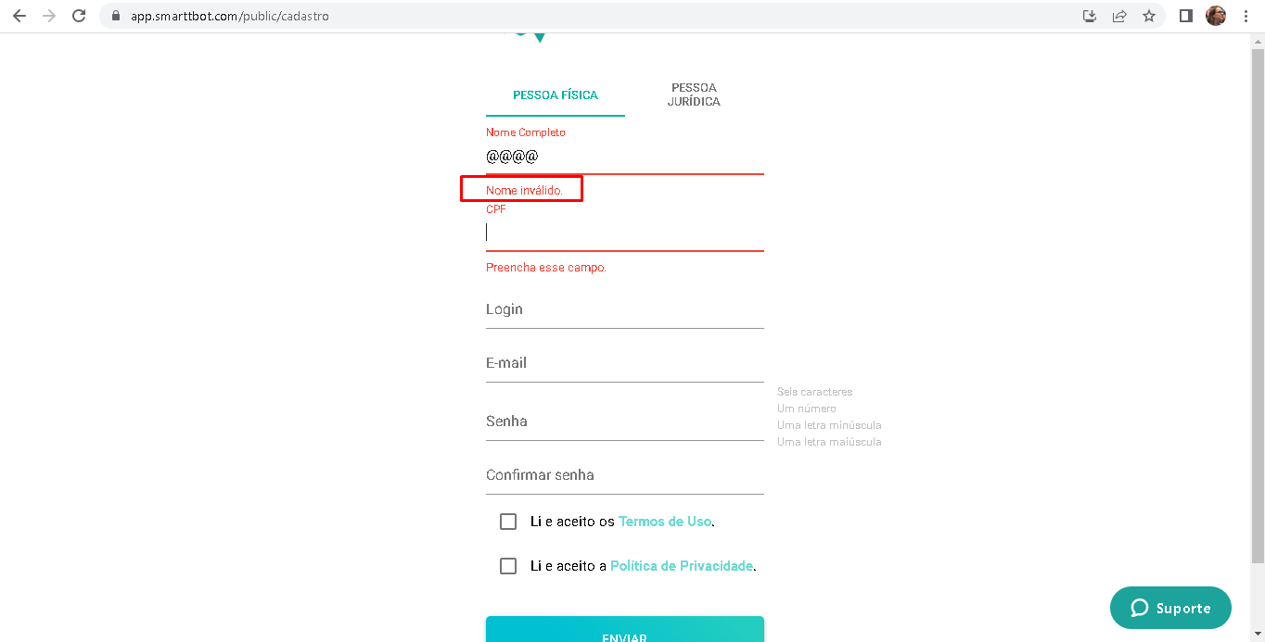

**CT 05** -**Validando preenchimento obrigatório de “Nome Completo”**

**Dado** que clique no campo “Nome Completo”

**Quando** não for inserido nenhuma informação

**Então** deve aparecer a mensagem de erro “Preencha esse campo”

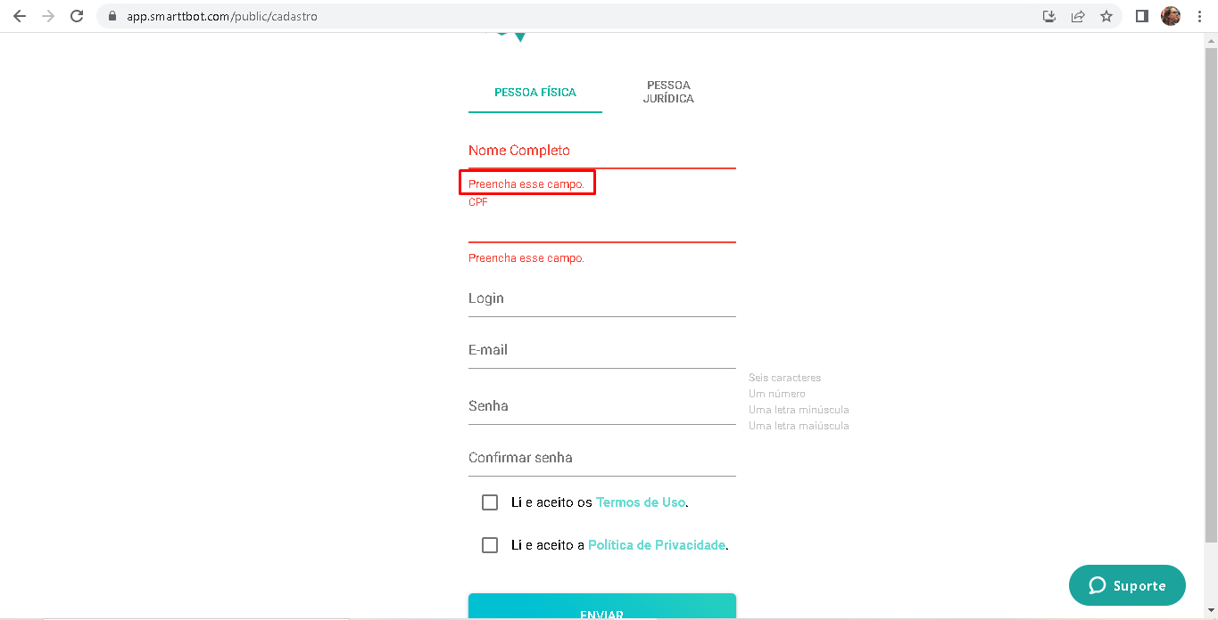

**CT 06** – **Validando aceites no campo “CPF”**

**Dado** que clique no campo “CPF”

**Quando** tentar inserir letras ou caracteres especiais

**Mas** o campo não deve permitir tal preenchimento

**Então** o campo deve aceitar apenas números.

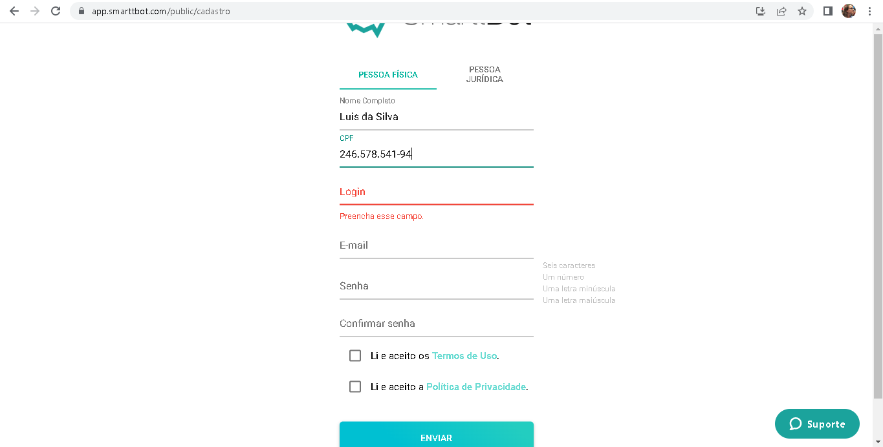

**CT 07** -**Validando preenchimento obrigatório do campo “CPF”**

**Dado** que clique no campo “CPF”

**Quando** não inserir nenhuma informação

**Então** deve aparecer a mensagem de erro “Preencha esse campo”

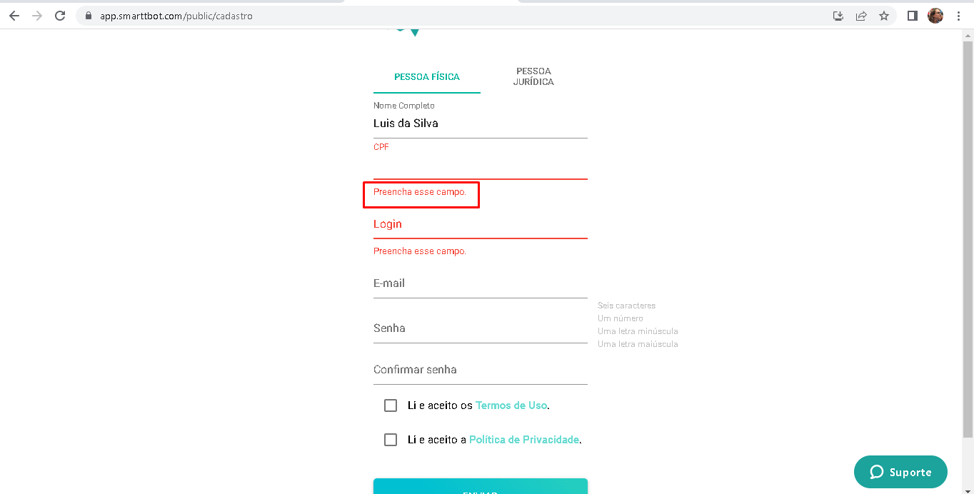

**CT 08** -**Validando limite no campo “Login”**

**Dado** que clique no campo “Login”

**Quando** inserir menos que 3 caracteres

**Então** deve aparecer a mensagem de erro “Deve ter no mínimo 3 caracteres.”

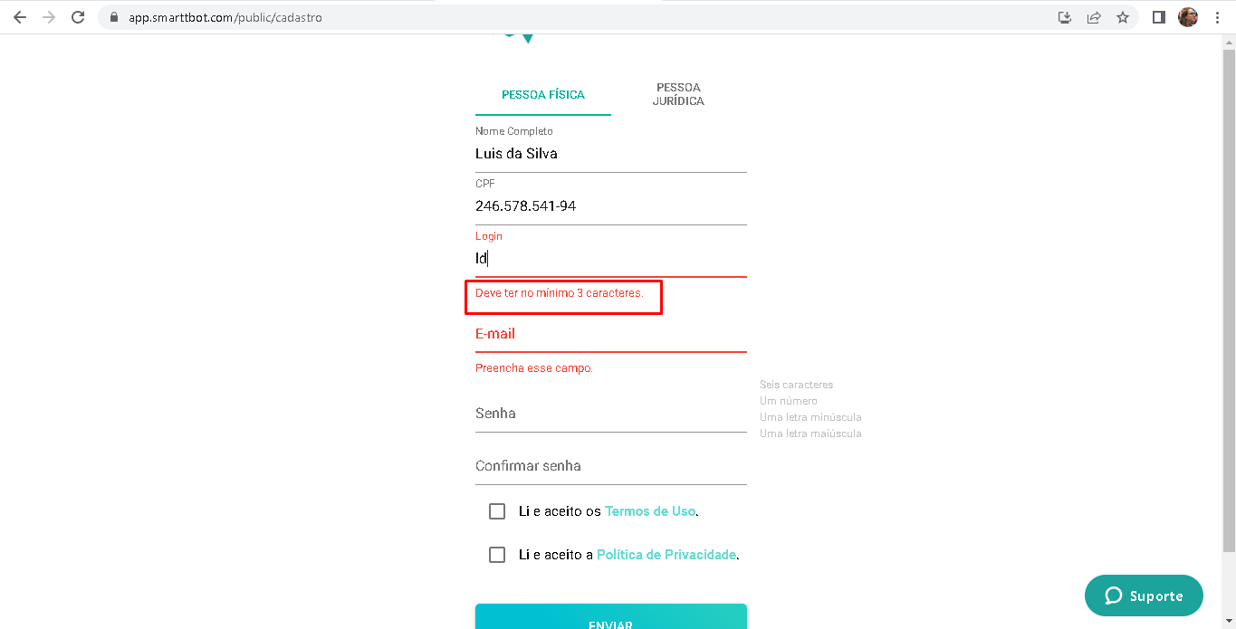

**CT 09** - **Validando preenchimento obrigatório do campo “Login”**

**Dado** que clique no campo “Login”

**Quando** não inserir nenhuma informação

**Então** deve aparecer a mensagem de erro “Preencha esse campo”

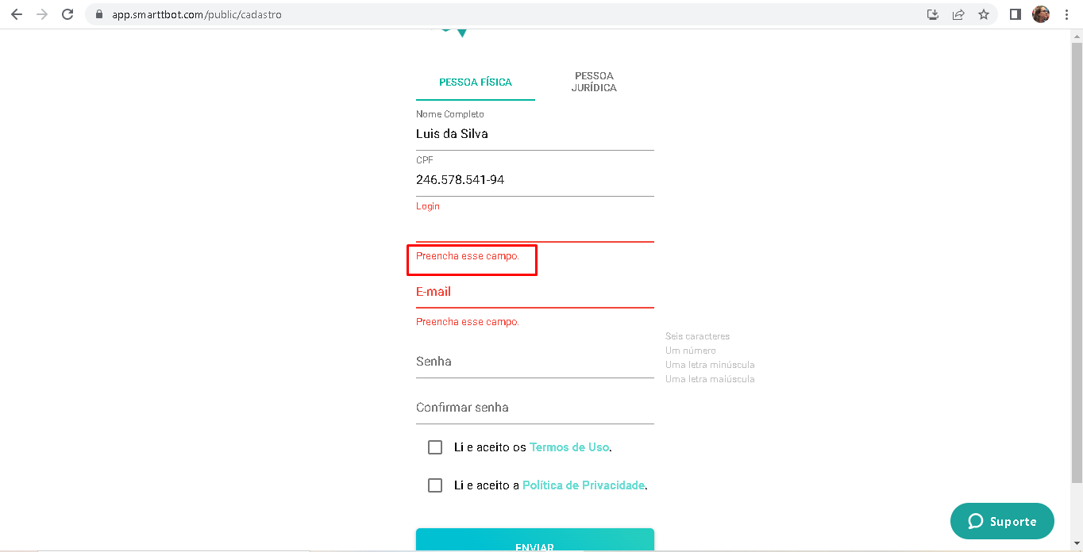

**CT 11** -**Validação negativa do campo “E-mail”**

**Dado** que clique no campo “E-mail”

**Quando** eu preencher a primeira parte de forma livre, sem espaços

**Mas** colocar caracteres especiais ou espaços em branco depois do @

**Então** deve aparecer a mensagem de erro “E-mail inválido”

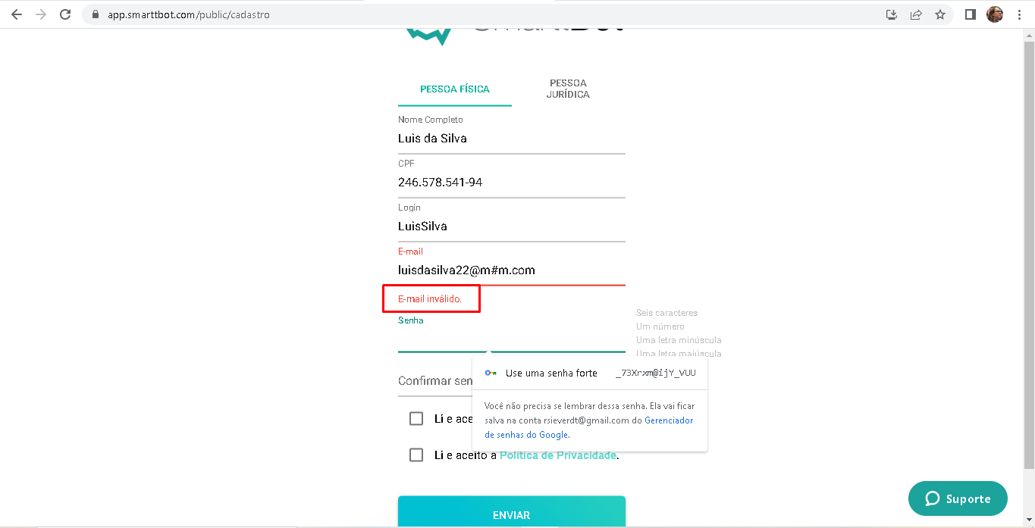

**CT 12** **- Validando preenchimento obrigatório do campo “E-mail”**

**Dado** que clique no campo “E-mail”

**Quando** não inserir nenhuma informação

**Então** deve aparecer a mensagem de erro “Preencha esse campo”

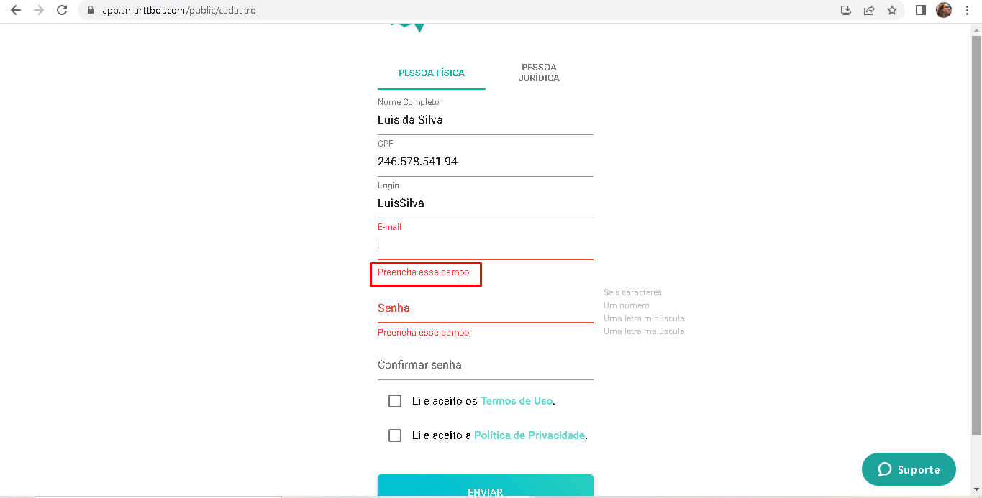

**CT 13** - **Validando preenchimento obrigatório do campo “Senha”**

**Dado** que clique no campo “Senha”

**Quando** não inserir nenhuma informação

**Então** deve aparecer a mensagem de erro “Preencha esse campo”

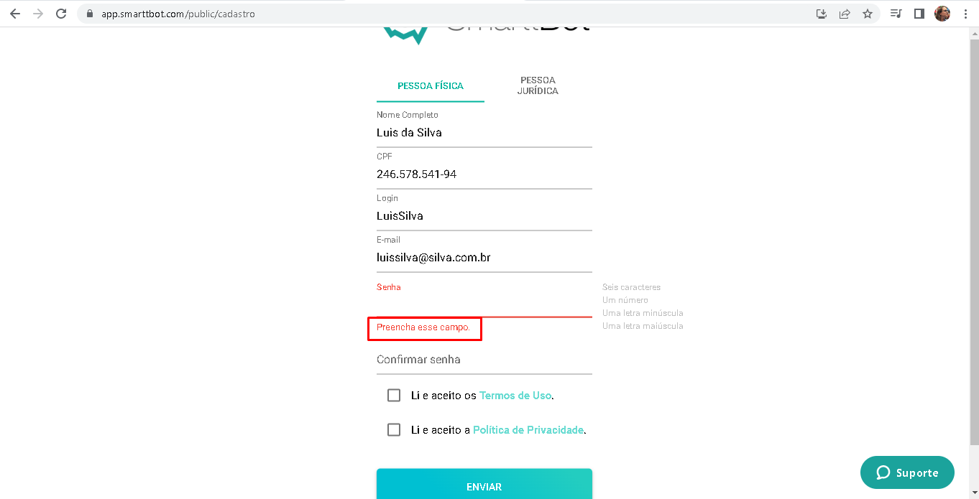

**CT 14- Validação de critérios de aceites do campo “Senha”**

**Dado** que clique no campo “Senha”

**Quando** não for preenchido da forma pré-estabelecida no formulário

**Então** não deve ser possível concluir o preenchimento.

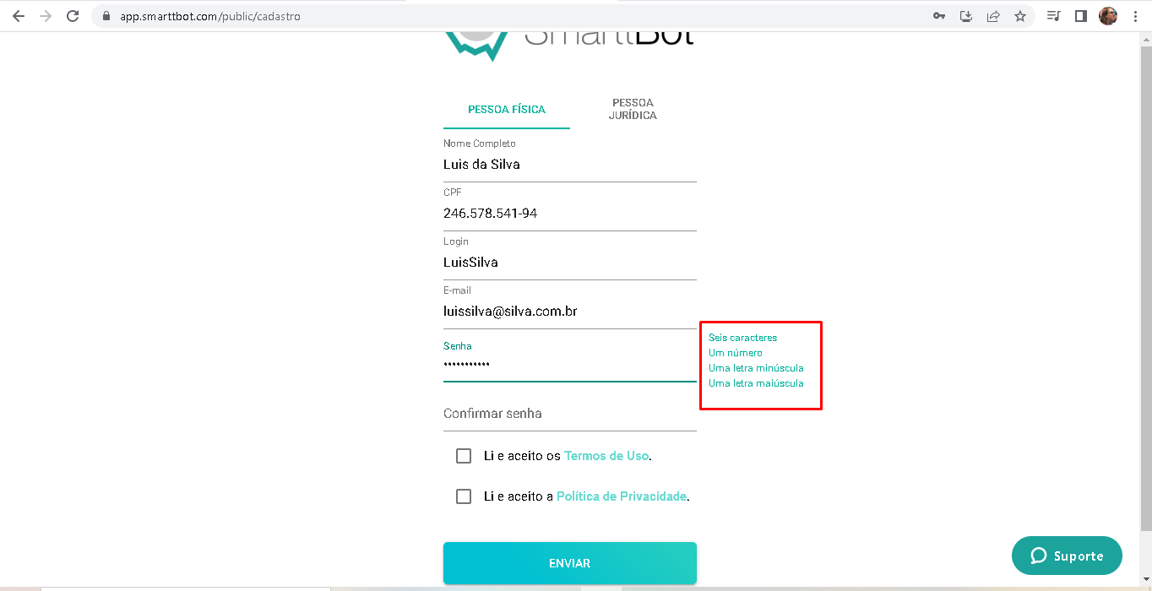

**CT 15** - **Validando preenchimento obrigatório do campo “Confirmar senha”**

**Dado** que clique no campo “Confirmar senha”

**Quando** não inserir nenhuma informação

**Então** deve aparecer a mensagem de erro “Preencha esse campo”

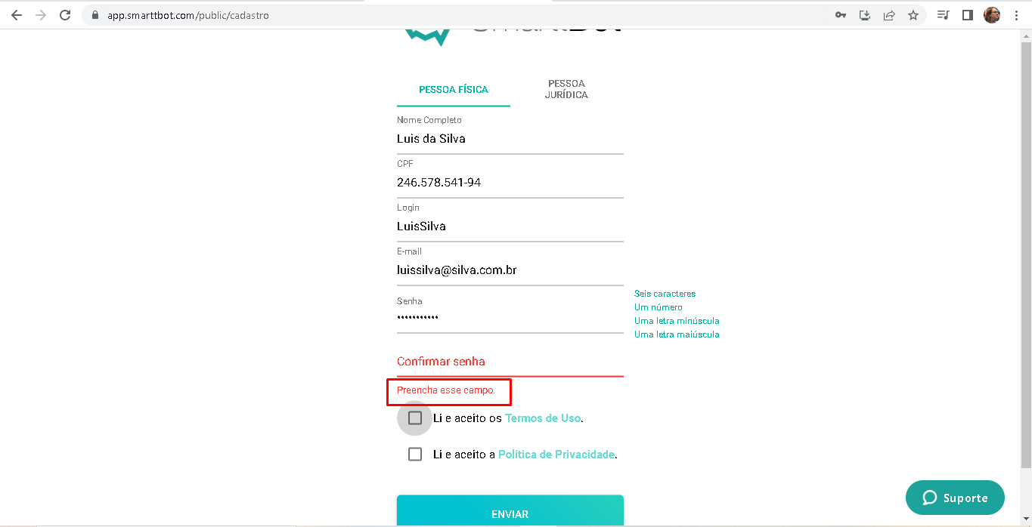

**CT 16** – **Validação de equivalência de senhas**

**Dado** que clique no campo “Confirmar senha”

**Quando** não for preenchido com as mesmas informações do campo “Senha”

**Então** deve aparecer a mensagem de erro “As senhas não correspondem”

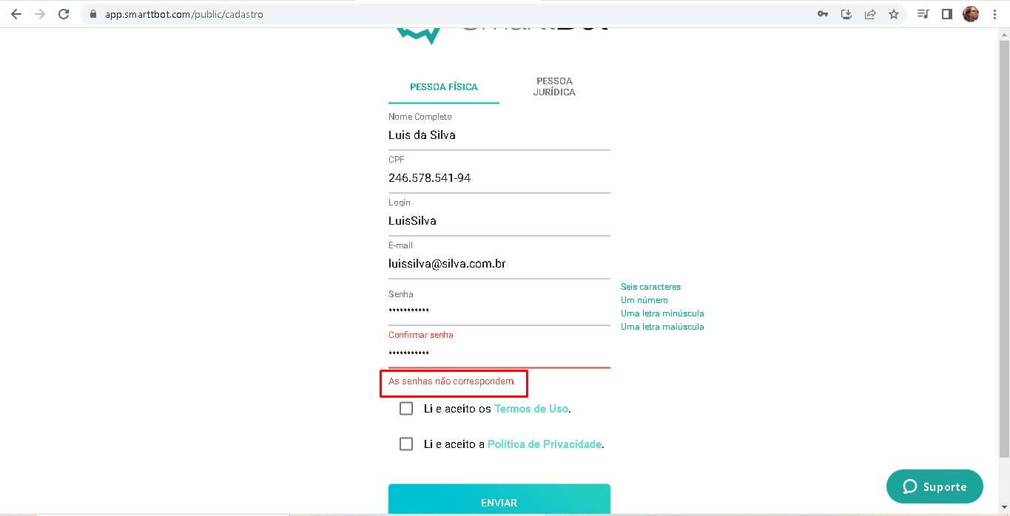

**CT 17** – **Validando checkbox do campo** “[**Termos de Uso**](https://smarttbot.com/assets/data/termos_de_uso.pdf).”

**Dado** que eu esteja no checkbox referente a “[**Termos de Uso**](https://smarttbot.com/assets/data/termos_de_uso.pdf).”

**Quando** não for selecionado o checkbox

**Então** deve aparecer a mensagem de erro “Para prosseguir, você deve concordar com os Termos de Uso.”

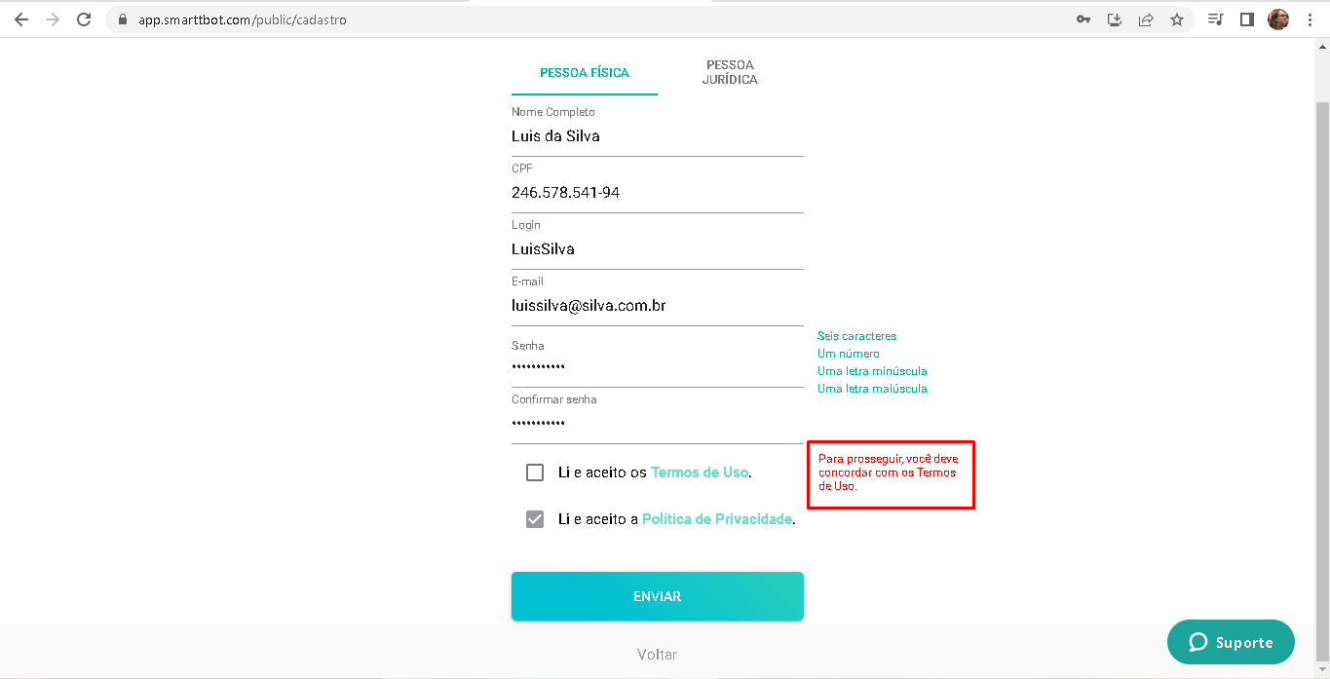

**CT 18** - **Validando checkbox do campo** “[**Política de Privacidade**](https://smarttbot.com/assets/data/politica_de_privacidade.pdf).”

**Dado** que eu esteja no checkbox referente a “ [**Política de Privacidade**](https://smarttbot.com/assets/data/politica_de_privacidade.pdf).”

**Quando** não for selecionado o checkbox

**Então** deve aparecer a mensagem de erro “Para prosseguir, você deve concordar com a Política de Privacidade.

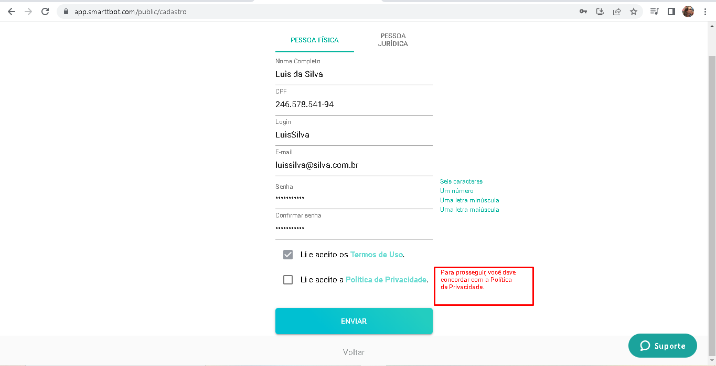

**CT 19** – **Validando botão “ENVIAR”**

**Dado** que eu esteja com o formulário preenchido corretamente

**Quando** clicar em “ENVIAR”

**Então** ele deve aceitar o envio do formulário informando que o cadastro foi efetuado com sucesso.

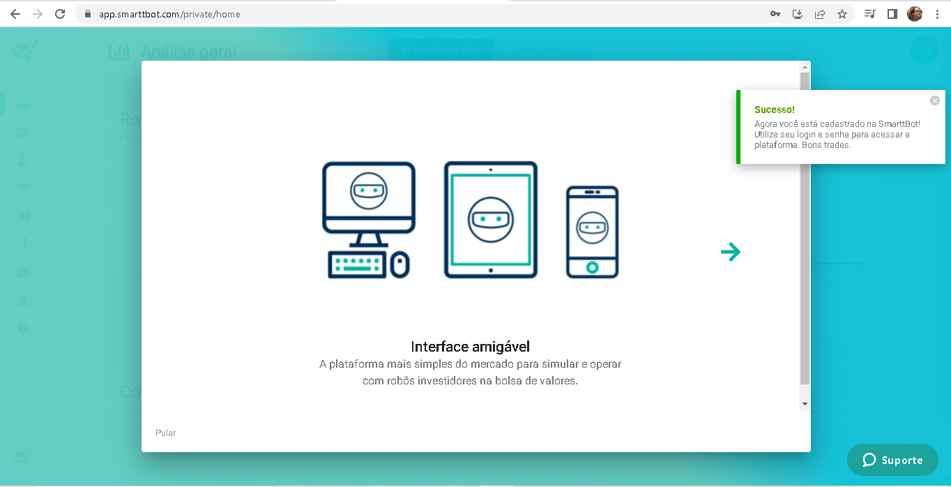

**CT 20 – Validando botão “Voltar”**

**Dado** que eu esteja no formulário

**Quando** precisar voltar

**Então** o botão “Voltar” deve me direcionar a tela anterior

